**Avances semanales**

**CPH:**

* Se encuentra al día con el cálculo de fondos
* Revisión de Reportes

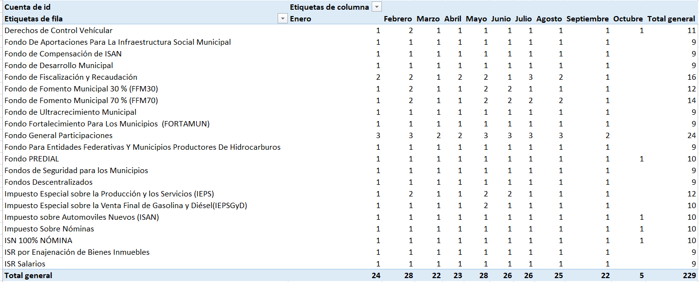

**DAMOP:**

* Continúa la regularización de los meses de enero, febrero, marzo, abril, mayo, Junio **(*pedir retroalimentación, opcional)***

Operaciones Pendientes(lo que esta pendiente que le asignen numero de SP)

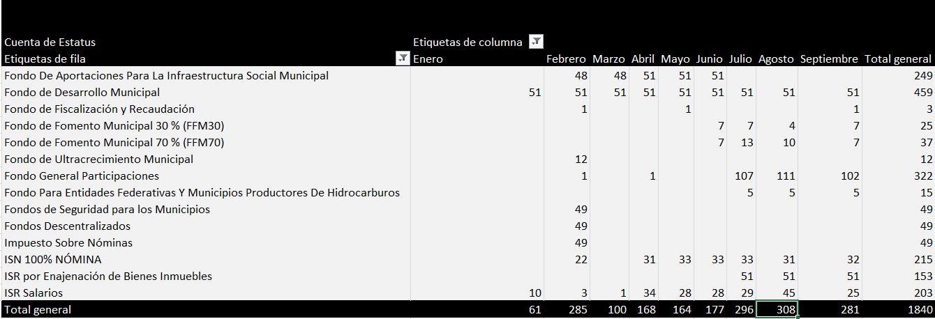

**Operaciones Realizadas (lo que ya operaron)**

**OPDS**

* Pendiente Solicitar Reunión para mostrar Presentación de los Organismos

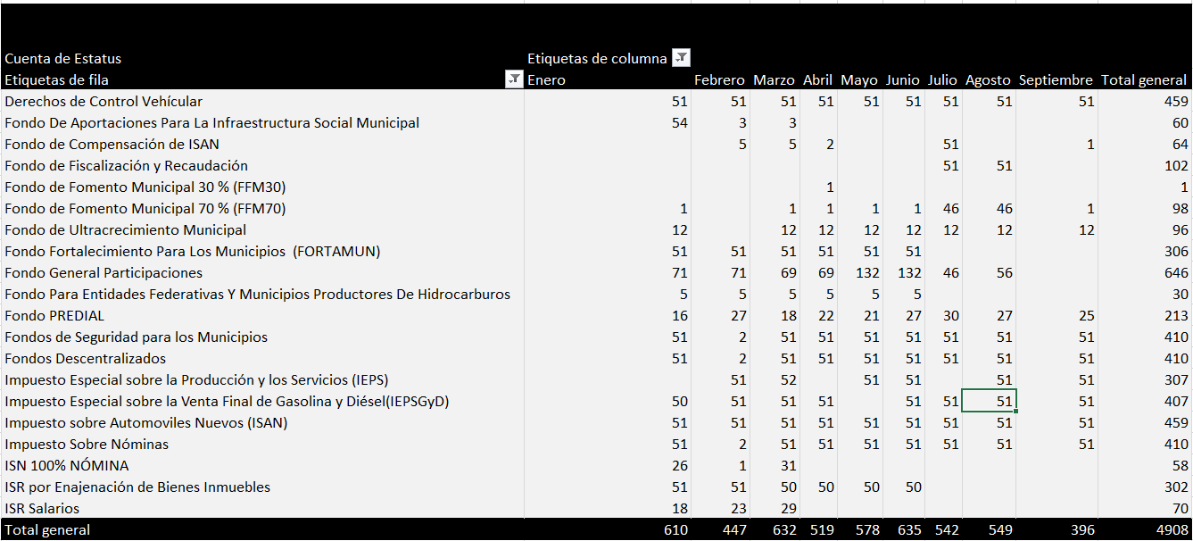

**DAF (Administración financiera)**

* La Ing. Rocío Sigue Regularizando

Lo que ya tiene SPEI

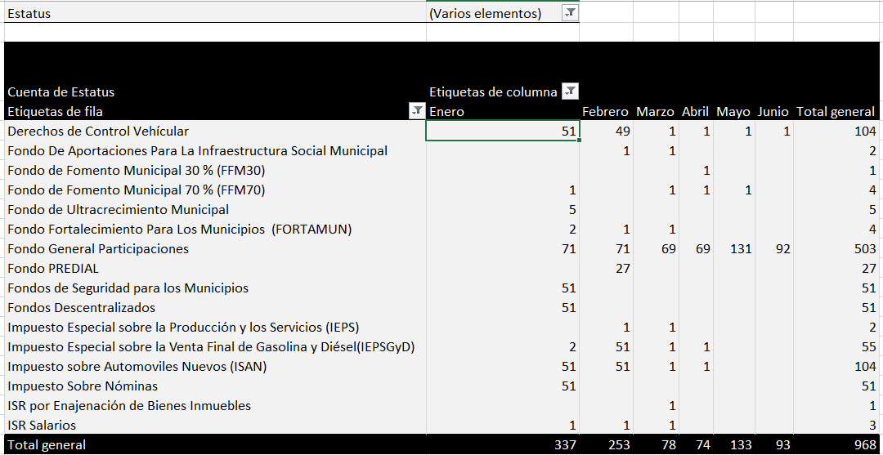

Lo que falta de subir SPEI

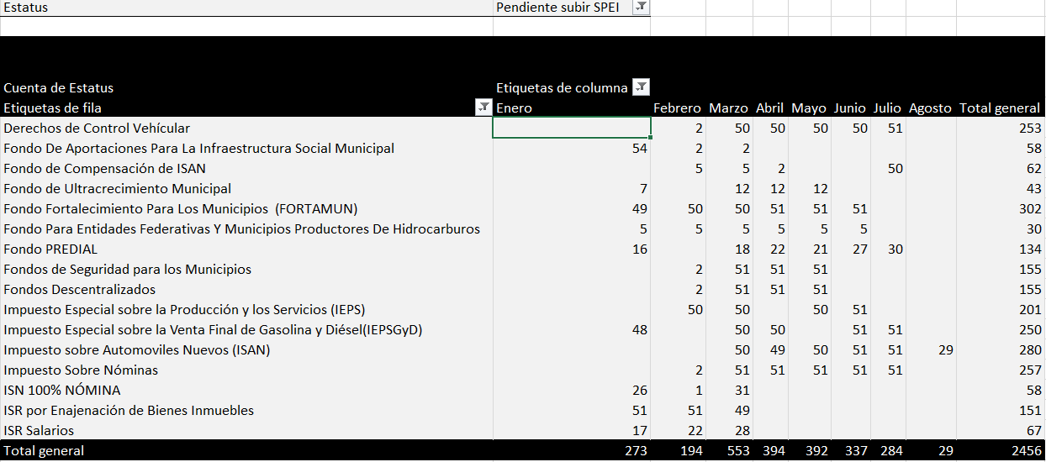

**DPCP (presupuesto)**

* En Espera de La reunión para la capacitación a Karina de DPCP

**DPCP (Autorización de Solicitudes)**

Lo que está pendiente de Autorizar por parte del contador Héctor

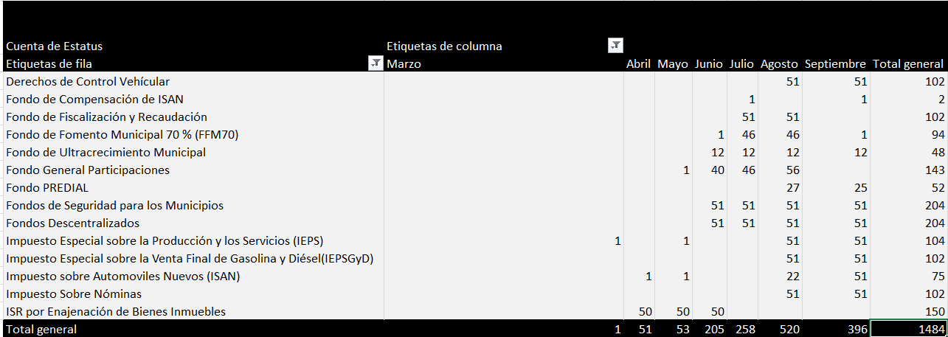

Lo que ya se autorizo

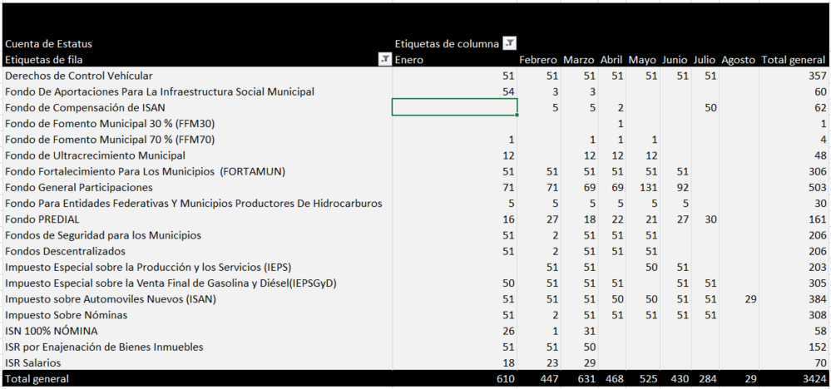

**DCCP (contabilidad)**

Estamos en la espera de concretar una reunión para solicitar información para crear los usuarios que tendrán acceso a la plataforma.

**Adicionales:**

1. **Se tiene el Dominio**

<https://tesoreria-virtual.nl.gob.mx/>

**La aplicación ya se encuentra expuesta a internet**

**Versión escritorio**

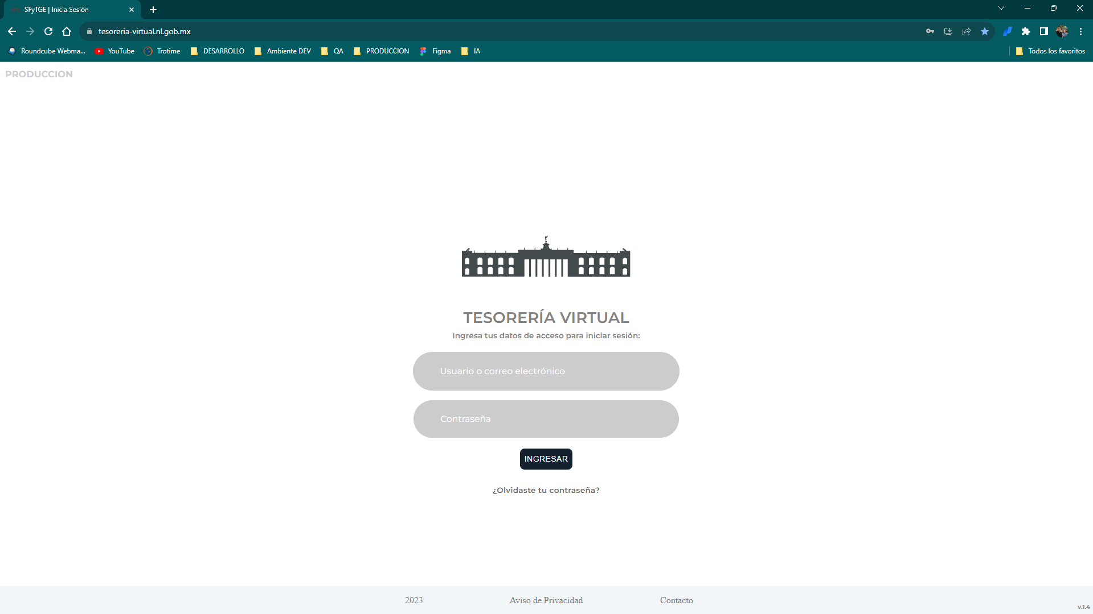

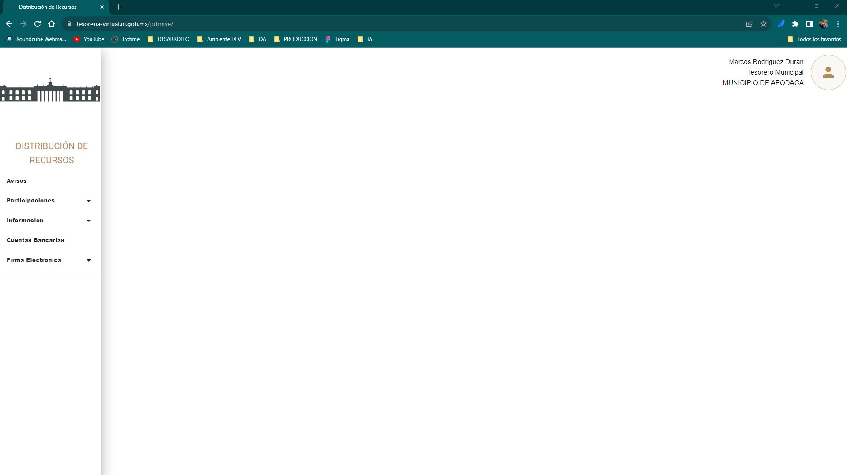

**Versión Móvil**





1. **Ya se tiene el Correo oficial para las notificaciones**
2. **Mejora en Módulo de Carga de Archivos**

Se identifica que archivo no se va a procesar

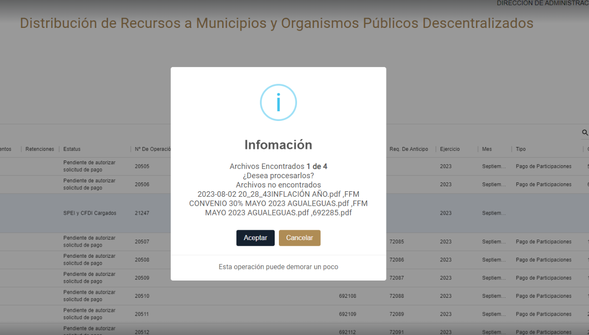

1. **Entrega de Power BI para el área de Coordinación de Planeación hacendaria**

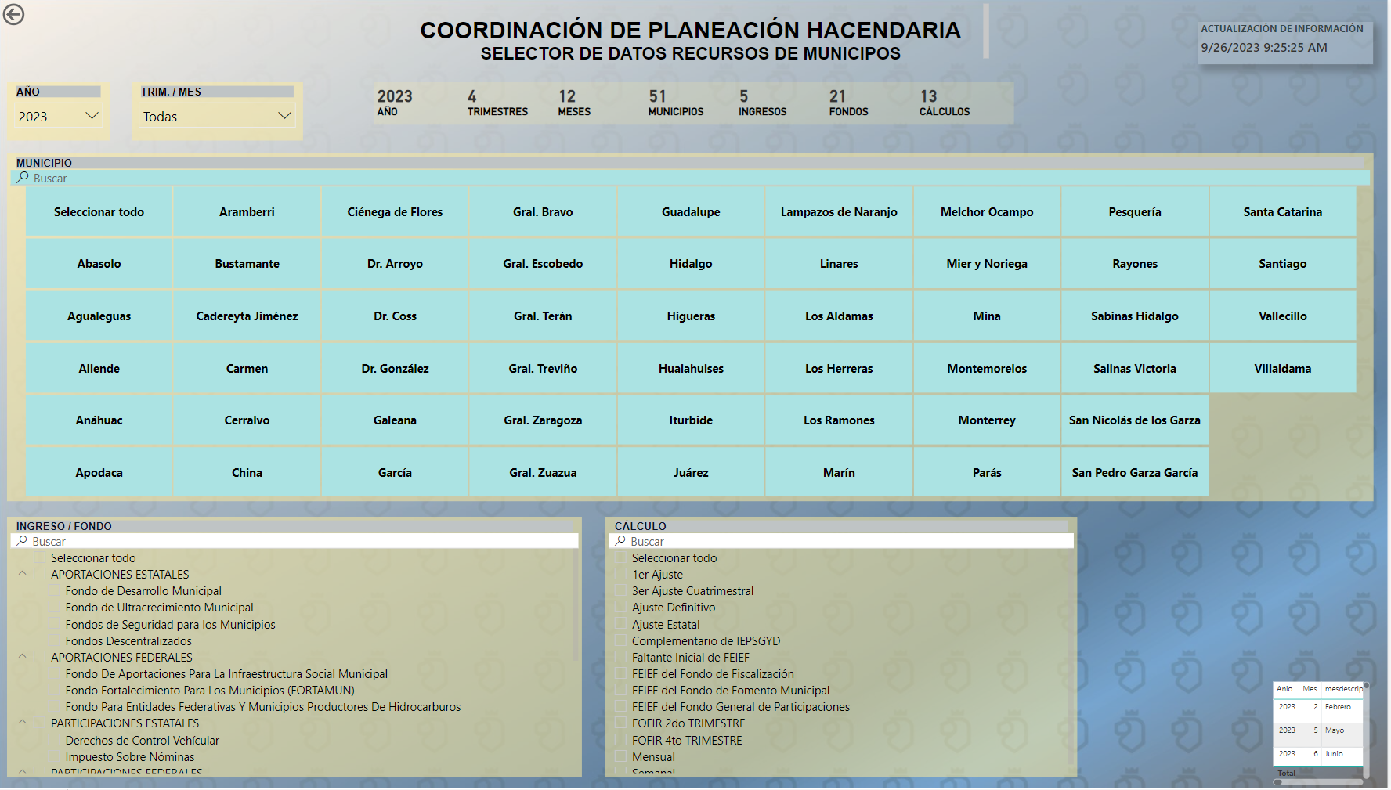

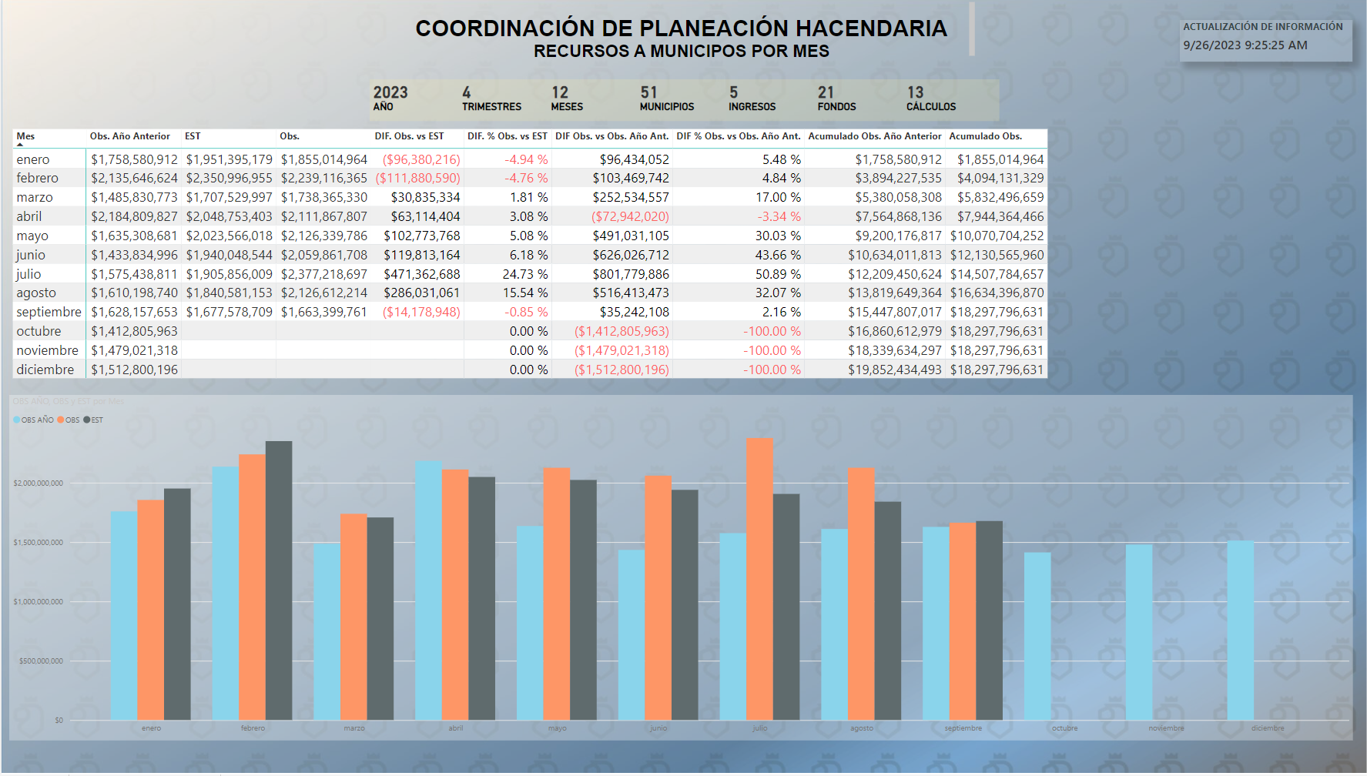

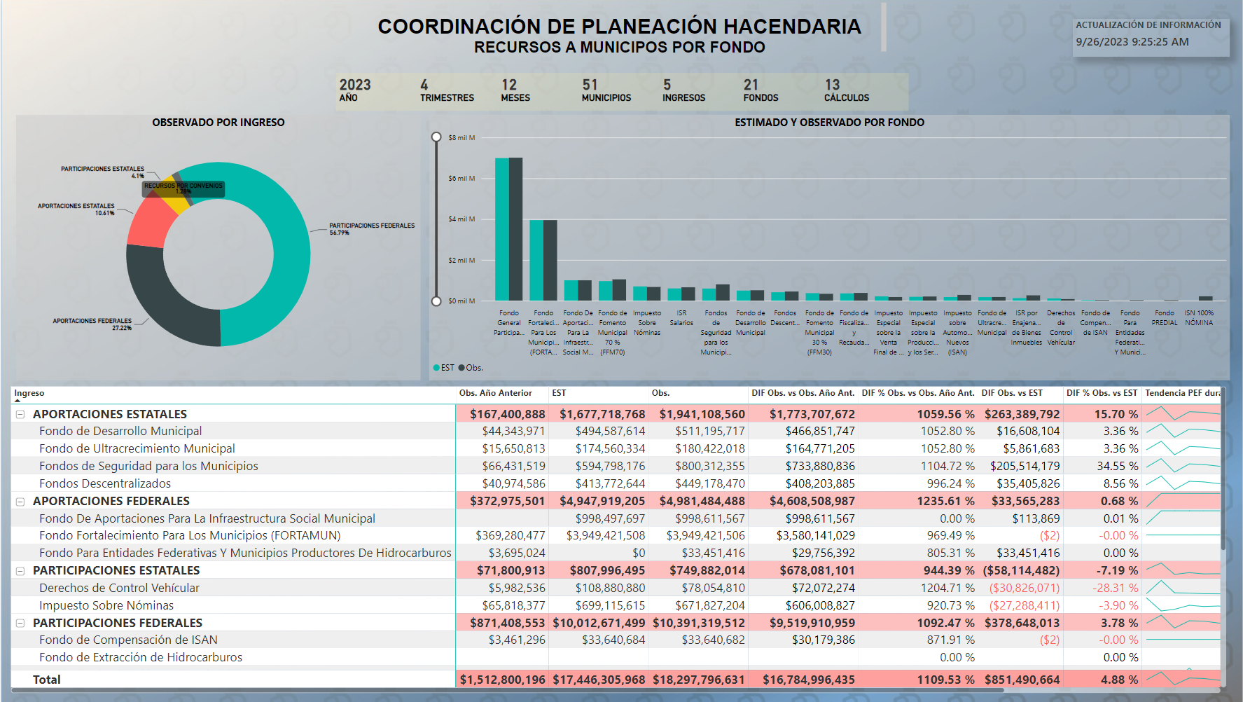

**Presentación Municipios**

* Se tuvo presentación con el Ing. Nestor Ibarra para mostrar los puntos faltantes por resolver para el módulo de Municipios, los puntos ya se encuentran atendidos

Imágenes de Reportes

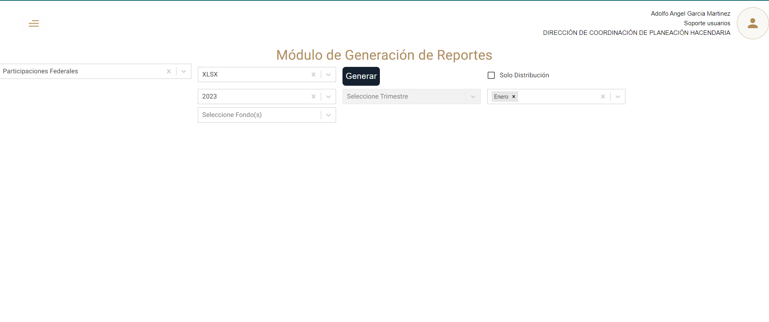

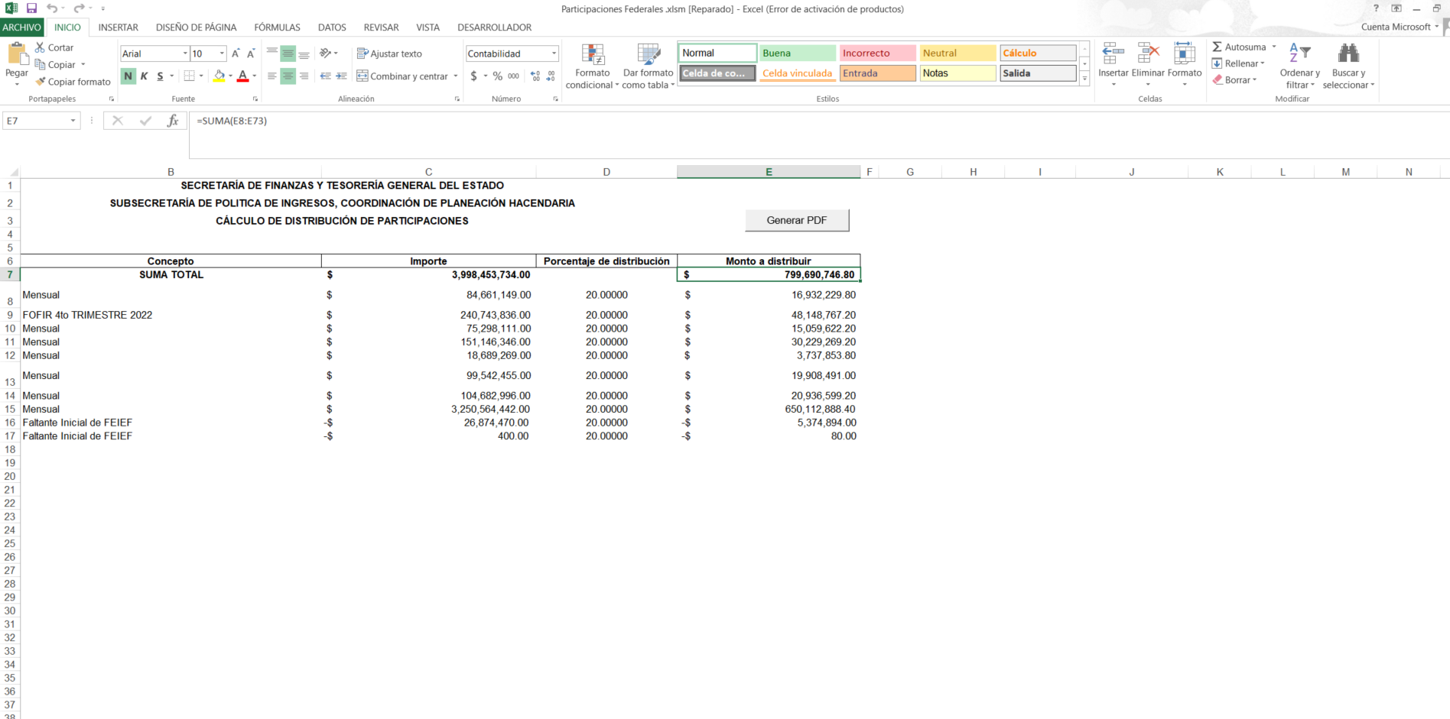

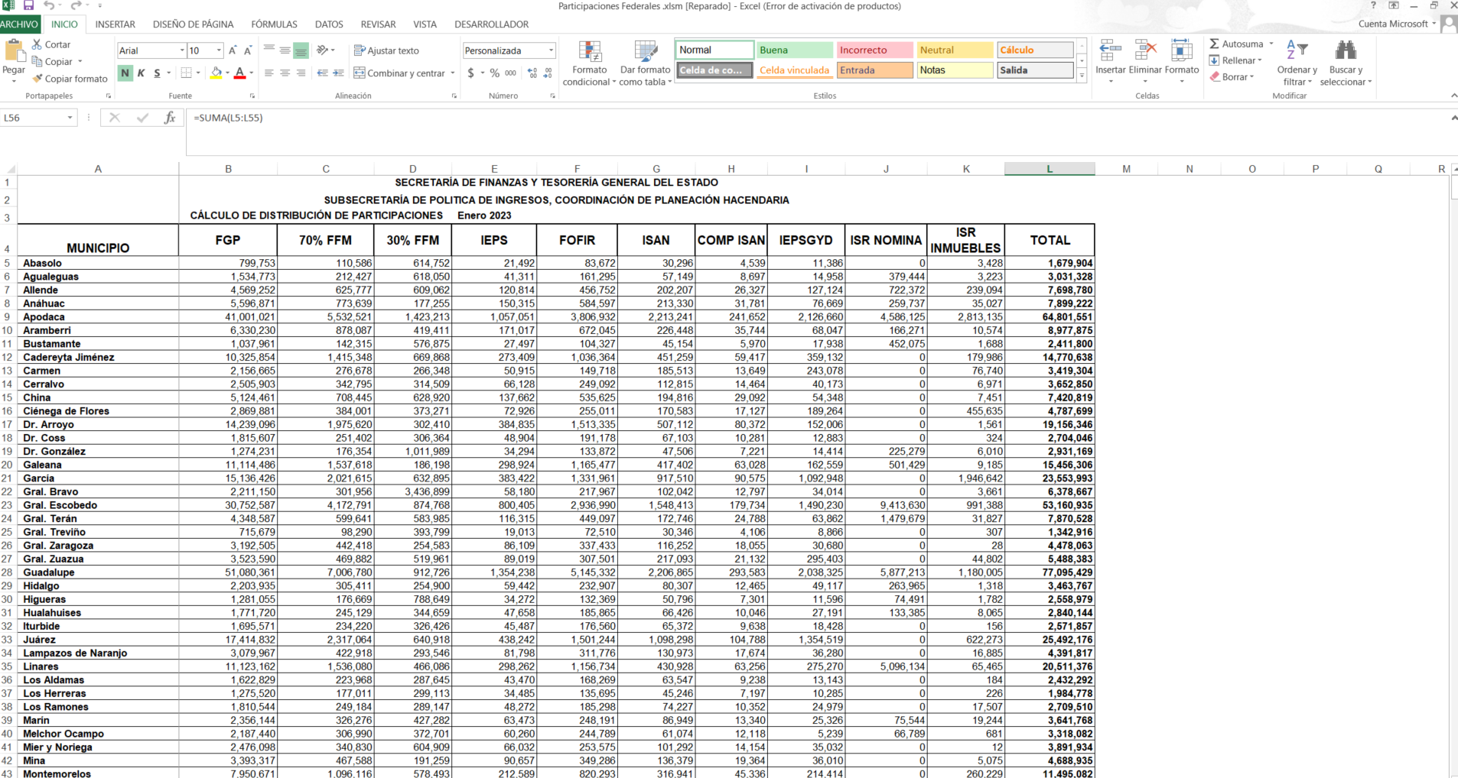

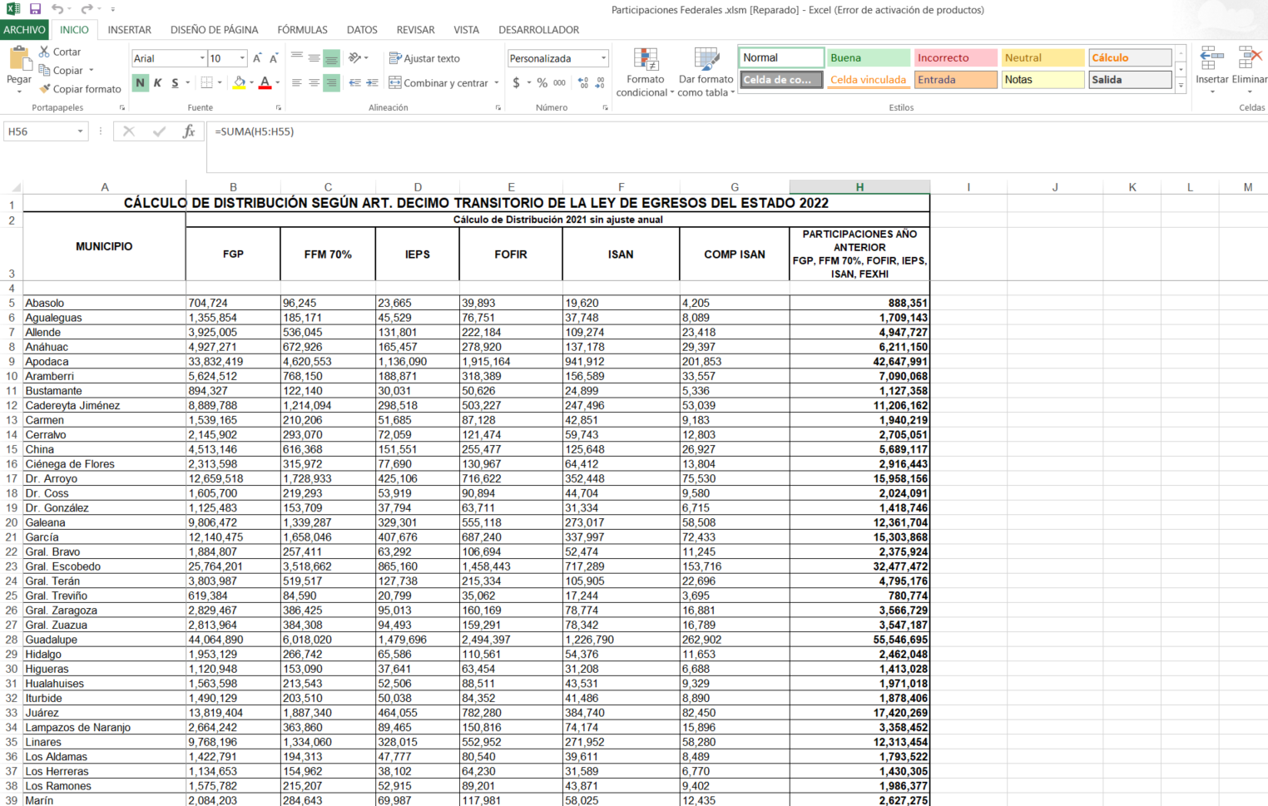

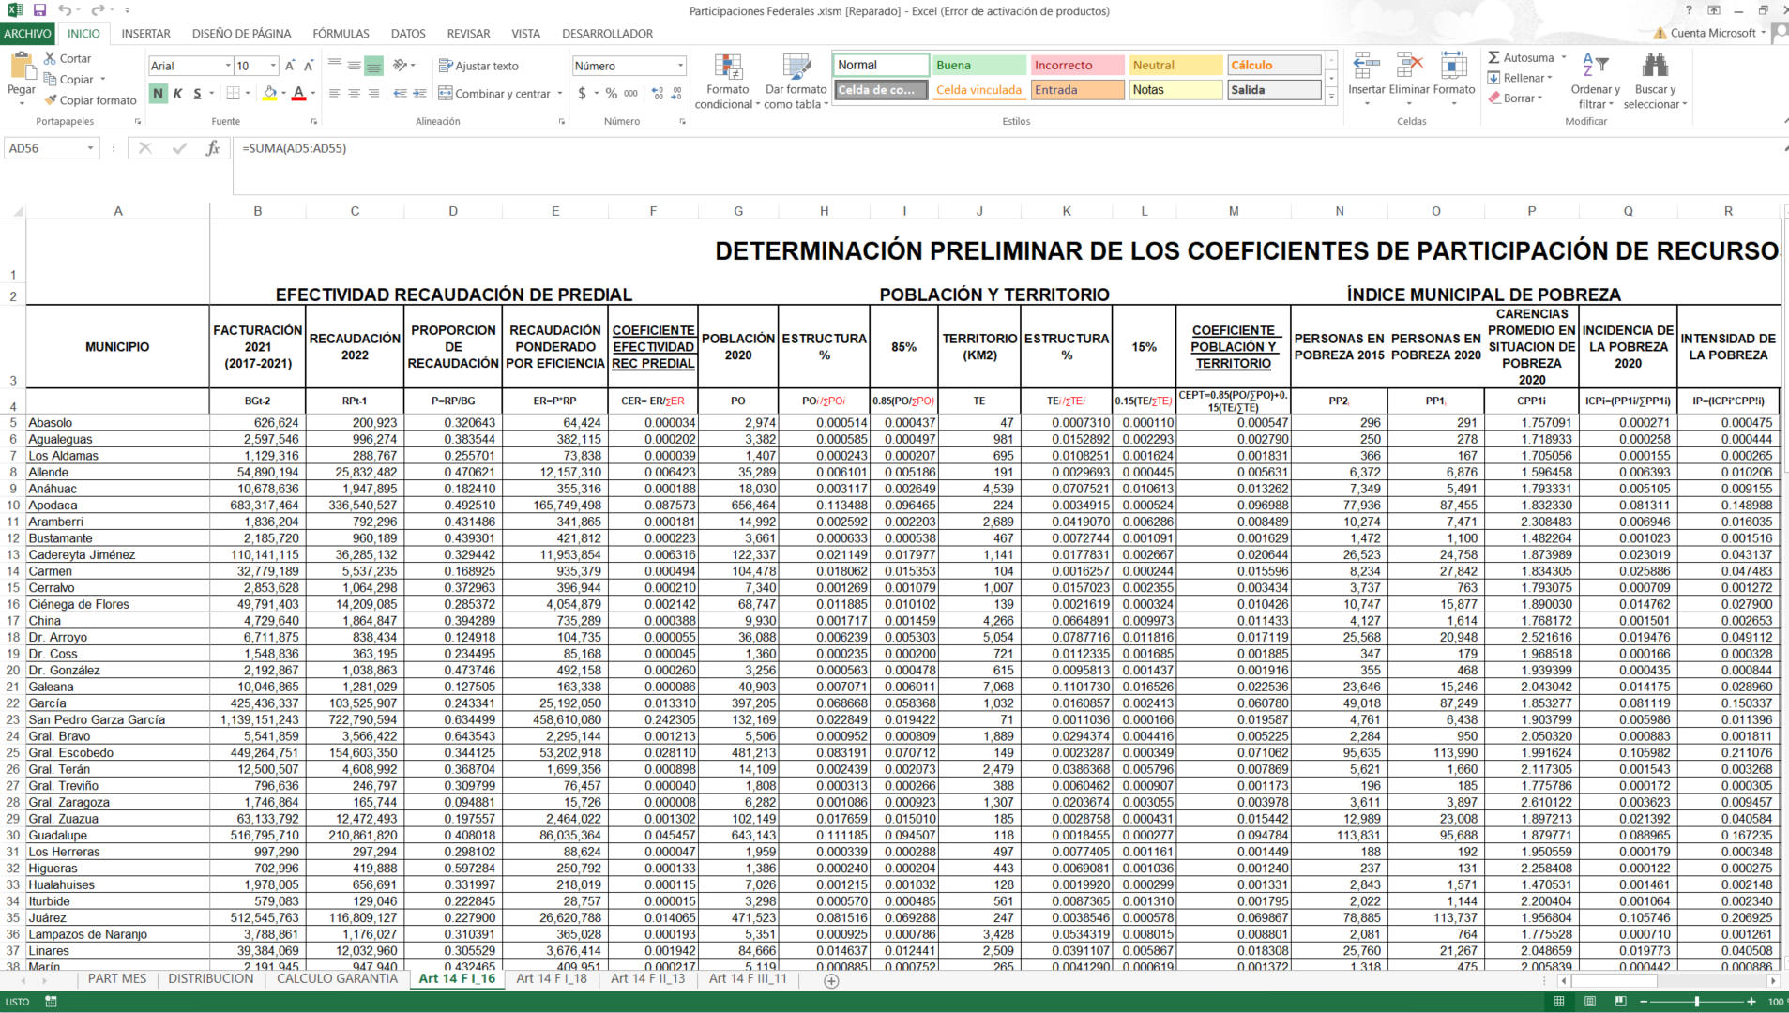

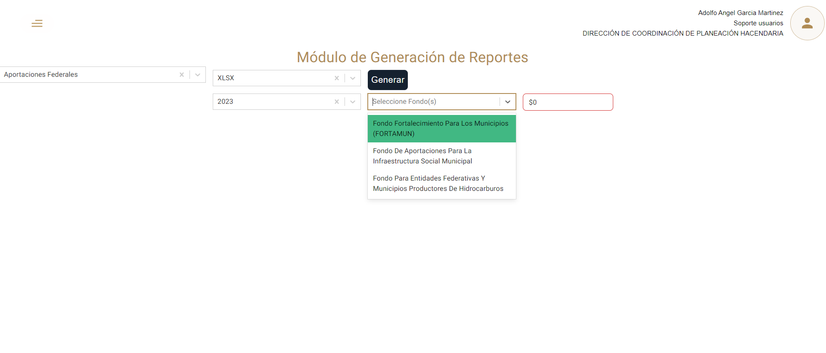

**Servicio SIREGOB**

**Solicitar retro de los servicios Pendientes a juan avilés**

|  |  |  |  |  |
| --- | --- | --- | --- | --- |
| N° | Modulo | Servicio | objetivo | Estatus SIREGOB |
| 2 | Solicitud de Pago | Finalizar Solicitud de Pago | Permite finalizar la captura de la solicitud de pago | Pendiente |
| 3 | Solicitud de Pago | Consulta Estatus de Solicitud de Pago | Permite consulta el estatus de la solicitud de pago | Pendiente |
| 4 | Solicitud de Pago | Autorizar Solicitud de pago | Permite autorizar la solicitud de pago | Pendiente |
| 5 | Solicitud de Pago | Impresión de Solicitud de Pago | Permite impresión la solicitud de Pago | Pendiente |
| 6 | Solicitud de Pago | Cancelación de la solicitud de Pago | Permite Realizar la cancelación de la solicitud de pago | Pendiente |
| 7 | Requerimiento de anticipo | Generar Requerimiento de anticipo | Permite la captura de la información | Pendiente |
| 8 | Requerimiento de anticipo | Finalizar Requerimiento de Anticipo | Permite la finalización del requerimiento de anticipo | Pendiente |
| 9 | Requerimiento de anticipo | Autorizar Requerimiento de Anticipo | Permite la autorización del requerimiento de anticipo | Pendiente |
| 10 | Requerimiento de anticipo | Cancelar requerimiento de anticipo | Permite la cancelación del requerimiento de anticipo | Pendiente |
| 11 | Requerimiento de anticipo | Generar Solicitud de Pago desde anticipo | Permite generar la solicitud de pago desde el requerimiento de anticipo | Pendiente |
| 12 | Solicitud de egreso | Generar Solicitud de Egresos | Permite generar la solicitud de egreso | Pendiente |
| 13 | Solicitud de egreso | Finalizar Solicitud de Egresos | Permite finalizar la captura de la solicitud de egreso | Pendiente |
| 14 | Solicitud de egreso | Autorizar Solicitud de Egreso | Permite Autorizar la solicitud de egreso | Pendiente |
| 15 | Solicitud de egreso | Transferir a egreso | permite Generar el egreso mediante la solicitud de egreso | Pendiente |
| 16 | Solicitud de egreso | Cancelar Solicitud de egresos | Permite cancelar la solicitud de egreso | Pendiente |
| 17 | egresos | Finalizar Egresos | Permite marcar finalizado el egreso | Pendiente |
| 18 | egresos | Autorizar Egreso | Permite marcar como autorizado el egreso | Pendiente |
| 19 | egresos | generar solicitud de Pago | Permite generar la solicitud de Pago desde el egreso | Pendiente |
| 20 | egresos | Validar Egreso | Permite validar el egreso | Pendiente |
| 21 | egresos | Cancelar egresos | Permite cancelar el egreso | Pendiente |
| 22 | Participaciones | generar Anticipo de participaciones | insertar la cabecera y el detalle | Pendiente |
|  | Participaciones | generar Pago de Participaciones | insertar la cabecera y el detalle | Pendiente |
|  | Participaciones | consultar participaciones | Permite consultar las participaciones | Pendiente |
| 23 | Participaciones | finalizar registro de participaciones | Permite la finalización del Anticipo de Participaciones | Pendiente |
| 24 | Participaciones | Autorizar Registro de Participaciones | Permite la autorización del Anticipo de Participaciones | Pendiente |
| 25 | Participaciones | Cancelar Registro de Participaciones | Permite Realizar la cancelación de participaciones | Pendiente |
| 26 | Participaciones | insertar Beneficiarios | Permite insertar, modificar y consultar el catálogo de beneficiarios | Pendiente |
| 27 | Participaciones | crud de retencion | Permite insertar, modificar, consultar y borrar las retenciones desde participaciones | Pendiente |
| 28 | Participaciones | insertar descuentos | Permite agregar nuevos descuentos desd participaciones | Pendiente |
| 29 | Participaciones | transferir registro a requerimiento de anticipo | permite Generar requerimiento de anticipo mediante la participación | Pendiente |
| 30 | Participaciones | cancelar transferencia | permite cancelar la transferencia generado | Pendiente |
| 31 | catálogos | catálogo de Tipos de Pago | Consulta los tipos de pago | Pendiente |
| 32 | catálogos | Catálogo de Clasificacion de solicitudes de pago | Consulta las clasificaciones de ordenes de pago | Pendiente |
| 33 | catálogos | Catálogo de Concepts de Requerimiento de anticipo | Consulta los conceptos disponibles por tipo proveedor o deudor | Pendiente |
| 34 | catálogos | Catálogo de retenciones de tipo Deudor | Catálogo de retenciones de tipo Deudor | Pendiente |
| 35 | catálogos | Cátalogo de cuentas bancarias | Cátalogo de cuentas bancarias | Pendiente |